Lakomec
I. část
- Téma: Peníze, chamtivost
- Časoprostor: Paříž, Harpagonův dům
- 5 obrazů, chronologicky
- Drama, komedie
II. část
- Harpagon: hysterický, podezřívavý, zmatkář, chtivý, hamižný
- Kleant: zvědavý
- Čipera: šibal, vynalézavý, pohotový, bystrý, Kleantův sluha
- Typy promluv: dialog Kleanta a Čipery, Harpagonův monolog
- Vyprávěcí způsob: přímá řeč – Kleant, Čipera, Harpagon
+ scénické poznámky
- Dominantní slohový postup: vyprávěcí
III. část
- jazykové prostředky a jejich funkce ve výňatku
- věty zvolací: Ale teď se spasme!; Jsem zničen!; Zabili mě
- navození dojmu zmatku, hysterie
- řečnické otázky: Kdo to může být?; Kdo je to?; Kde vězí?
- Přechodník: chytaje
- citoslovce: Ó; Ach; Achich!
- Nedořečenost: taškáři...
- zdrobnělina: chudinky penízky
- tropy a figury a jejich funkce ve výňatku
- Epizeuxis: Chyťte ho! Chyťte ho!
- Personifikace: vy moji hodní přátelé (= peníze)
- apostrofa: Mé chudinky penízky!; Oloupili mě o vás...

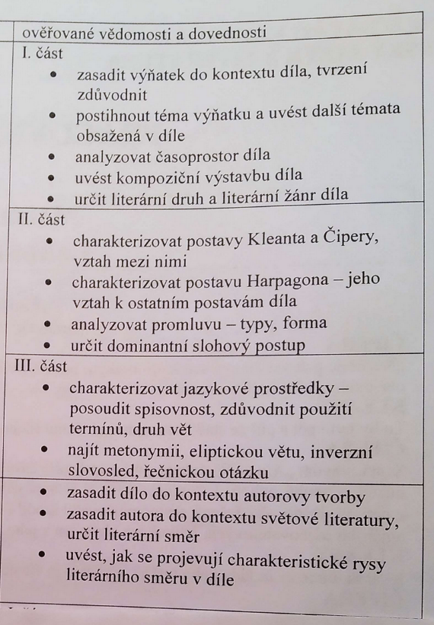

17. století
Klasicismus – uměřenost a jasný, pravidelný řád
Pierre Corneille (1606–1684)
Jean Racine (1639–1699)

